**何謂隱現議題（emerging issue）﹖**

作者: 李長潔

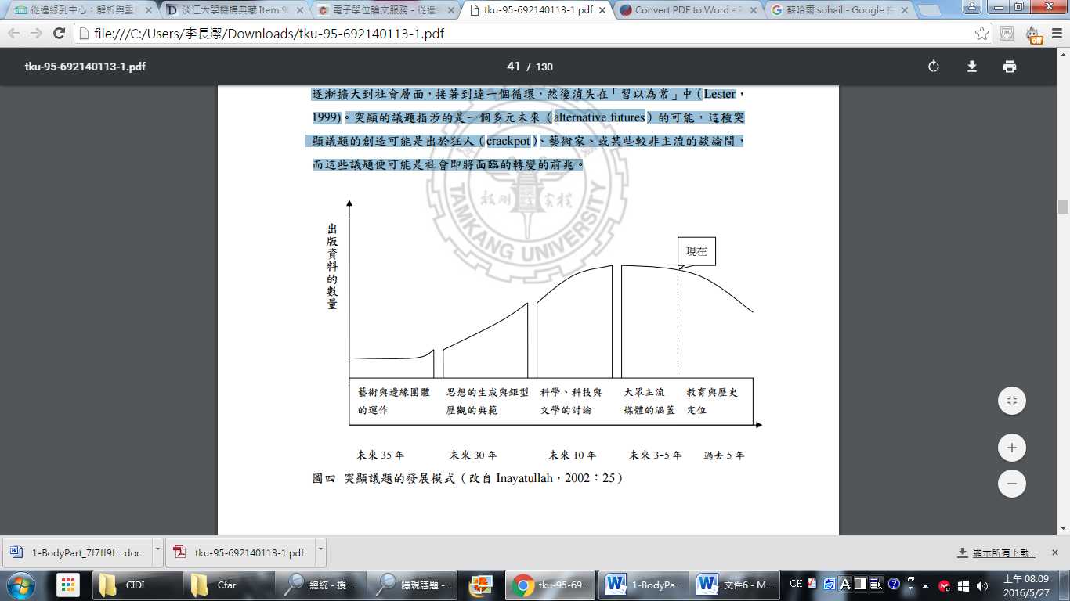

在動態的社會下，社會議題是如同生物體般具有生命週期的，幽微地發生，形成一種迂迴（devious）、脆弱（fragile）的現象，漸漸地，越來越多人知曉，逐漸擴大到社會層面，接著到達一個循環，然後消失在「習以為常」中。隱現議題指（emerging issue）涉的是一個多元未來（alternative futures）的可能，這種隱現議題的創造可能是出於狂人（crackpot）、藝術家、或某些較非主流的談論間，像是一些我們通常難以接觸或疏於察覺的表述，如地下刊物、非主流藝術創作、社運議題等等，而這些議題便可能是社會即將面臨的轉變的前兆。

淡江大學未來學家蘇哈爾（Sohail Inayatullah）教授說明，隱現議題大致上有五的個特性。首先，由於隱現議題還沒有到達公共言論的普遍狀態，所以隱現議題通常缺乏研究、缺少量化資料；其次，隱現議題的發生可能性是偏低的；再者，如果隱現議題趨於成熟發展，其衝擊必定是戲劇性的（dramatic）；隱現議題的背後有一股巨大的力量去影響議題的方向；最後，隱現議題通常具有從邊緣（marginal）移轉到中心的運動方式。

議題中的隱喻（metaphors）有助於形成對於未來的敏銳觸覺（futures sensitive）定位其樣態。大多數的未來研究學者使用趨勢分析（trendanalysis）測定即將公共化、普遍化的議題為何，然而，何種議題是先存在於趨勢顯現之前？根據未來學家戴特（James Dator）的說法，隱現議題所反映出的是一種低可能性的發展，但又因其突顯之特性，該議題在發生時便具有衝擊社會的強大動力。這樣隱蔽於社會脈絡中的議題，時常擁有深度的批判力量與超高的創新強度。

隱現議題分析是一種知曉何種議題即將乍現的指示裝置，在趨勢尚未發生前，將未來的情節「問題化」（problématique）。一件事物的問題化過程是多維面向的，它會從原初的發生場景向外擴散，把一些不相干的區域牽扯進來，為了要應付、解決、了解、詮釋、包容這些新的區域，事物的形貌及內涵於是開始進行必要的「演變」，隱現議題的多樣性、混亂性，甚至荒謬性（ridiculous），打破結構性的可能，挑戰著未來本質的預設。所以，善用隱現議題來尋找想要探索的未來世界，是十分符合社會變遷的原理，也體現了人主動創造未來的契機。